**1. Introdução**

Esse trabalho consiste na implementação da arquitetura de um conjunto de instruções de 24 bits (ISA) do RISC-V. Essa implementação foi baseada nas instruções do projeto, que permite escolher as instruções de implementação bem como as funções que são testadas.

**2. Instruções**

Foram implementadas 17 instruções nesse trabalho, armazenadas na memória de instruções, que suportam as estruturas básicas de programação, como condições e desvios. São elas:

* Instruções Aritméticas sem imediato

ADD: Adição

SUB: Subtração

MUL: Multiplicação

DIV: Divisão

SLL: Desvio à esquerda lógico

SLT: Desvio à direita lógico

* Instruções Aritméticas com imediato

ADDI: Adição com imediato

SLLI: Desvio à esquerda lógico com imediato

SLTI: Desvio à direita lógico com imediato

* Instruções de Acesso à Memória

LW: Carrega palavra

SW: Salva palavra

* Instruções de comparação

BEQ: Se há igualdade

BNE: Se há desigualdade

BLT: Menor que   
BGE: Maior ou igual que

* Instruções de salto

JAL: Desvio direto

JALR: Desvio para endereço

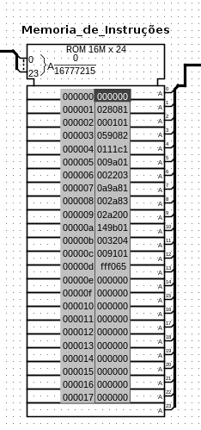

**3. Unidade de Controle**

A unidade de controle é uma parte fundamental do processador. É uma memória ROM e nela, nós decidimos a partir de determinada instrução, quais ações serão feitas. Então, a partir do *opcode* recebido, e com essa unidade codificada, é feita a manipulação sobre quais partes do circuito vão executar. O que cada túnel faz, de maneira especifica, será explicitado ao longo da descrição.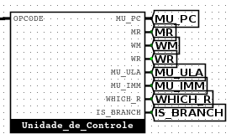

**4. Banco de Registradores**

O banco de registradores é uma unidade com 6 entradas e 2 saídas. Ele escolhe quais bits da memória de instruções vão para as entradas *RS1_I*, *RS2_I* e *RD*. Dependendo da instrução, não há o *RD* ou *RS2*, mas isso é manipulado pela unidade de controle (*WHICH_R*), assim como se é preciso escrever em um registrador ou não (*WR*). Também, há uma entrada *WRITE*, que é o valor definitivo a ser escrito e o *CLOCK*. Sua saída se consiste no conteúdo dos registradores que foram selecionados (*RS1_O, RS2_O*). O presente banco possui 16 registradores, porém os programas que serão testados foram divididos, então usaremos apenas parte deles.

